МИНИСТЕРСТВО НАУКИ И ВЫСШЕГО ОБРАЗОВАНИЯ РФ

Федеральное государственное бюджетное образовательное учреждение высшего образования «Псковский государственный университет»

Передовая инженерная школа гибридных технологий в станкостроении Союзного государства

**ОТЧЁТ**

по лабораторной работе № 3

по дисциплине: «Основы Моделирования»

на тему: «Методы получения точечных оценок»

Выполнил:

студент группы: 0482-06

Иванов И.С.

Проверила:

Горелов М.А

Псков

2024

**Задание 3.1**

**Метод максимального правдоподобия для дискретной случайной величины**

Смоделируйте несколько выборок объема *п* значений случайной величины *x*, имеющей распределение Пуассона с параметром , *N* – номер варианта. Для одной выборки постройте график функции правдоподобия. Найдите оценку максимального правдоподобия параметра l как функцию объема выборки. Выполните вычисления для  при  и для  при *N >15* . Изобразите на графике зависимость оценки от объема выборки. Сравните полученные оценки с заданным значением параметра.

**Выполнение работы:**

1. Смоделируйте выборку значений случайной величины, имеющей распределение Пуассона с заданным значением параметра .

2. Определите логарифм функции максимального правдоподобия и изобразите его график

3. Смоделируйте несколько выборок разного объема значений случайной величины,

имеющей распределение Пуассона с заданным значением параметра .

4. Вычислите оценку максимального правдоподобия параметра  как функцию объема

выборки.

5. Изобразите на графике зависимость оценки максимального правдоподобия от объема

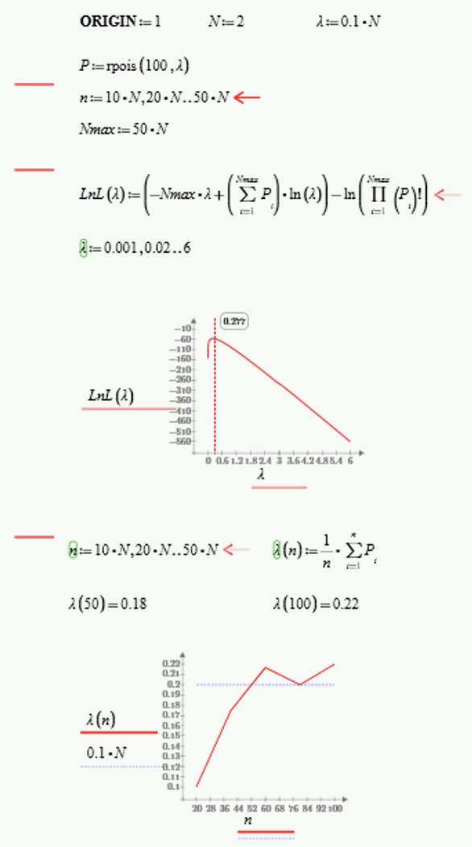

**Задание 3.2.1**

**Метод максимального правдоподобия для непрерывной случайной величины**

Смоделируйте несколько выборок объема *п* значений случайной величины *x*, имеющей распределение с параметром , где *N* – номер варианта. Для одной выборки постройте график функции правдоподобия. Найдите оценку максимального правдоподобия параметра l как функцию объема выборки. Выполните вычисления для

 при  и для  при *N >15* . Изобразите на графике зависимость оценки от объема выборки. Сравните полученные оценки с заданным значением параметра.

**Выполнение работы**

1. Смоделируйте выборку значений случайной величины, имеющей экспоненциальное распределение с заданным значением параметра .

2. Определите логарифм функции максимального правдоподобия и изобразите его график

2. Смоделируйте несколько выборок разного объема значений случайной величины, имеющей экспоненциальное распределение с заданным значением параметра 

4. Вычислите оценку максимального правдоподобия от объема выборки.

5. Изобразите на графике зависимость оценки максимального правдоподобия от объема выборки

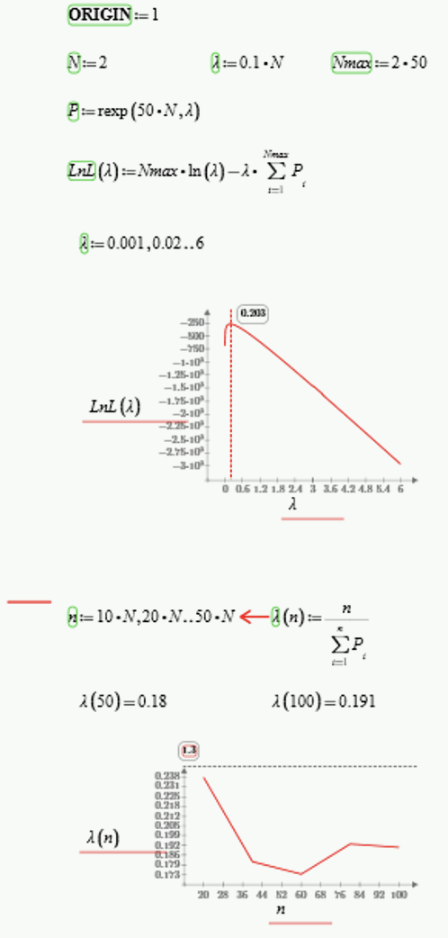

**Задание 3.2.2**

**Метод максимального правдоподобия для непрерывной случайной величины**

Смоделируйте выборку объема *п* = 200 значений случайной величины, имеющей равномерное распределение Лапласа с указанными параметрами и . Найдите оценки максимального правдоподобия параметров и . = 1.5 и  = 1.

**Выполнение работы**

1. Смоделируем выборку значений случайной величины, имеющей равномерное распределение на отрезке [0,1].
2. Определим функцию распределения Лапласа с заданными значениями параметров и .
3. Определим функцию, обратную функции распределения Лапласа с заданными значениями параметров и .
4. Смоделируем выборку заданного объема значений случайной величины, имеющей распределения Лапласа с заданными значениями параметров и .
5. Проверем «на глаз» адекватность выборки.
6. Вычислим оценку максимального правдоподобия параметров и .

